Фотоприложение к программе элективного курса «Лоскутное шитьё и вышивание как средство формирования познавательного интереса к этносу разных национальностей»
по теме: «Построение дидактической модели формирования творческого развития средствами прикладного искусства народностей России».
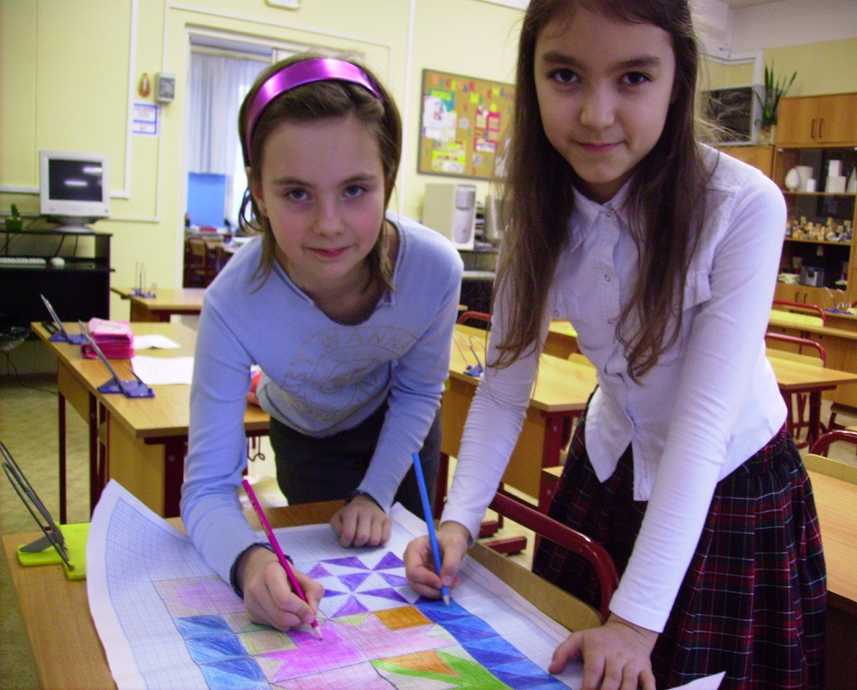

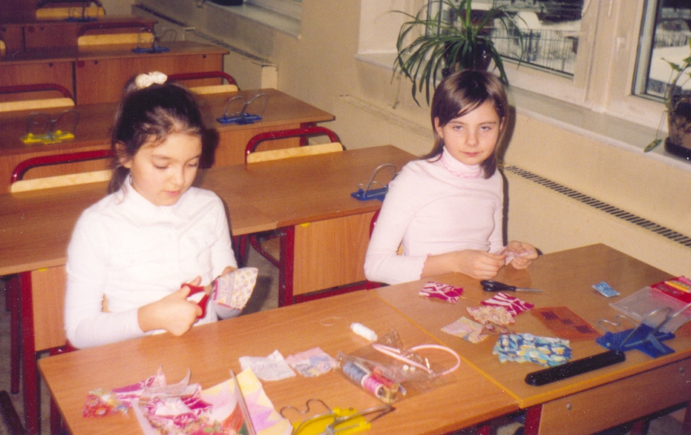

С каким интересом и желанием выполняли девочки цветные схемы для будущего изделия, позволяющее подсчитать количество необходимых лоскутков и увидеть, какое изделие будет.

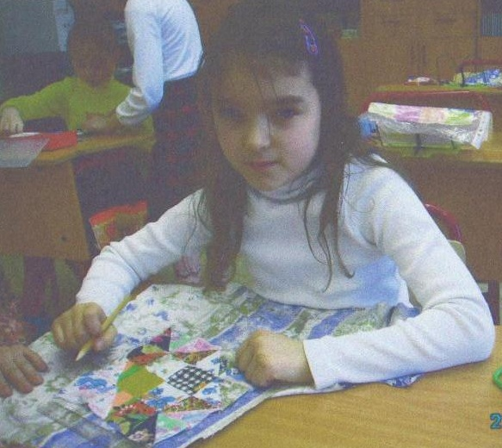
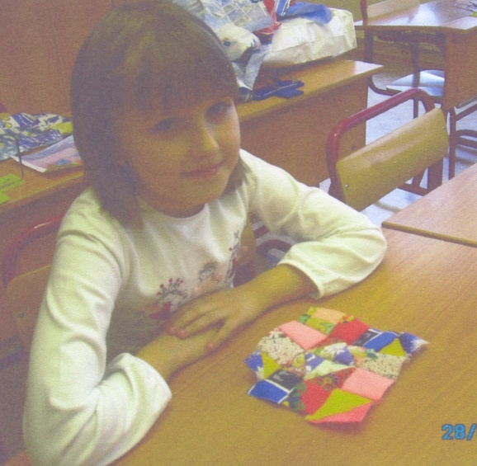

Мал лоскуток, а нужен! Нужен тем, кто умеет превращать цветные кусочки ткани в небольшие мозаичные картины, достойные показа на выставках.
За последние годы возникли национально – культурные ассоциации, возрождаются народные традиции, искусство, ремёсла. Со временем народные ремёсла становились всё разнообразнее и интереснее.
При работе дети разных национальностей вносили колорит своей народности.
Работу начали с самых простых, небольших изделий, например подушечек и салфеточек.

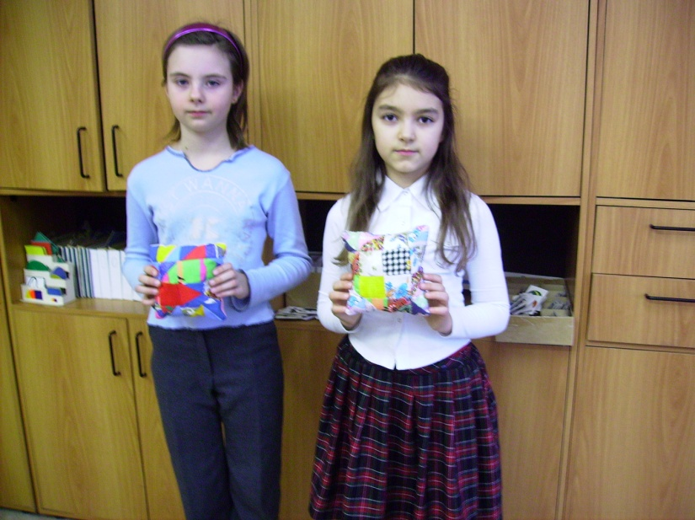
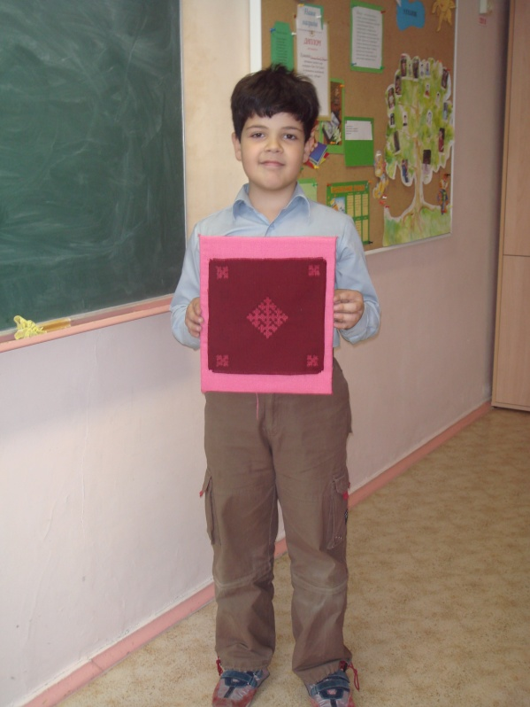
Даже мальчики с увлечением вышивали «крестиком», а потом дарили свои изделия мамам и бабушкам.

Девочки шили изделия,
которые пригодятся им в играх.

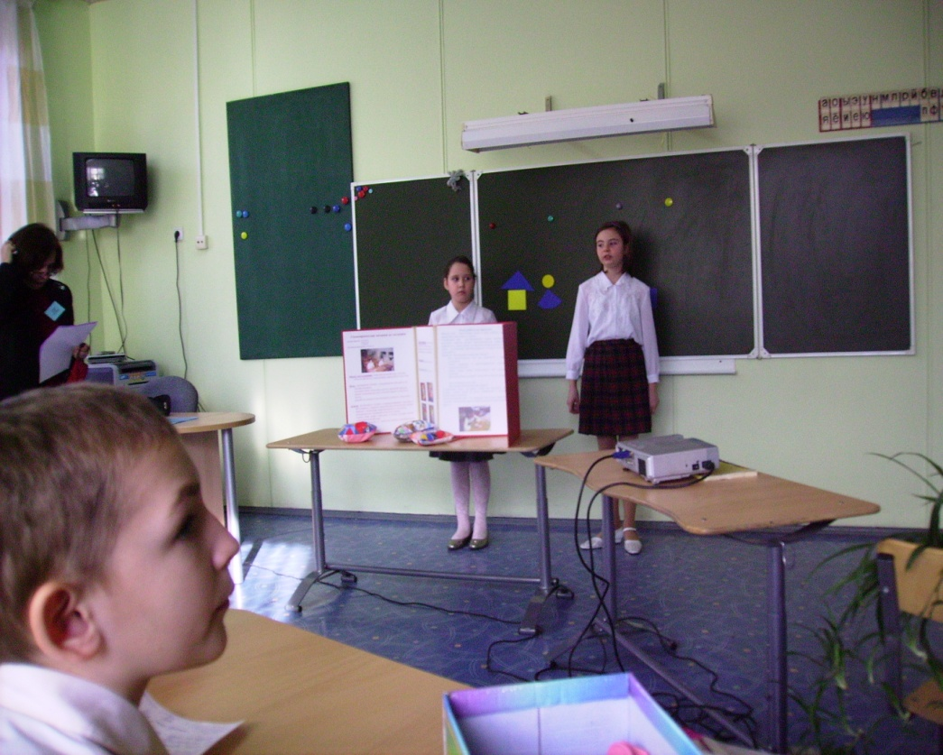
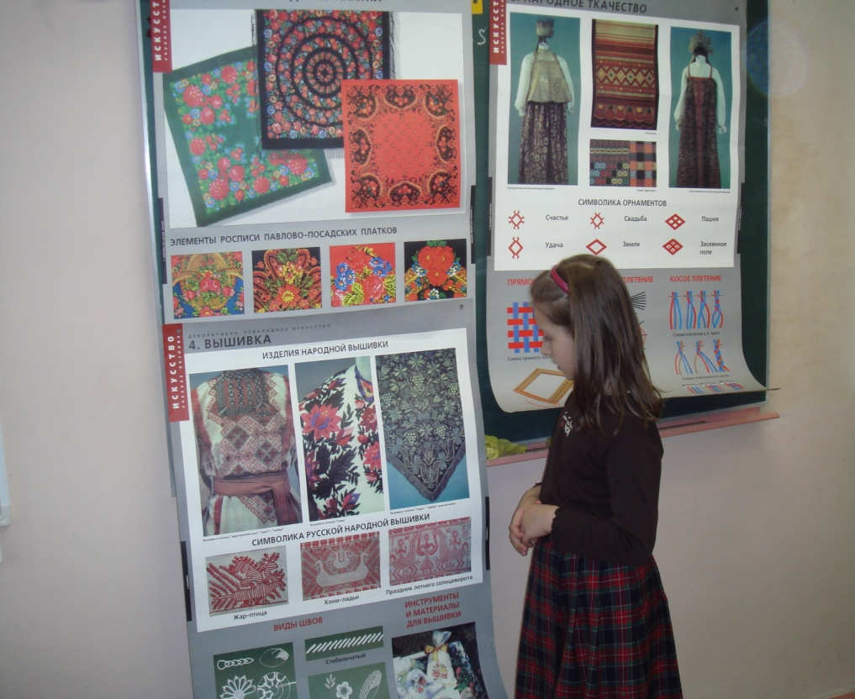

Свои работы учащиеся представили на конкурсе проектов. При защите своего проекта школьники показывают свою компетентность в специальных вопросах, касающихся проекта, аргументированность предлагаемого решения, уровень творчества и оригинальность подходов.

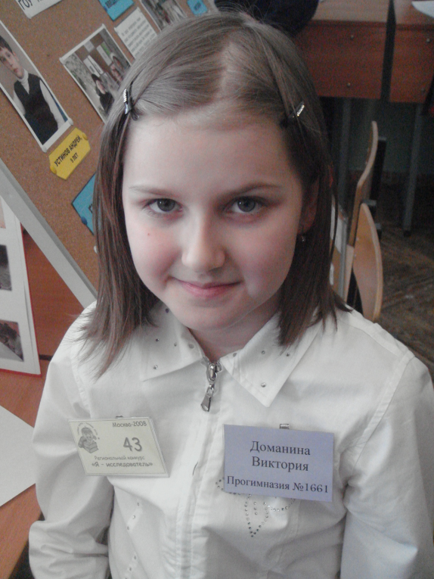

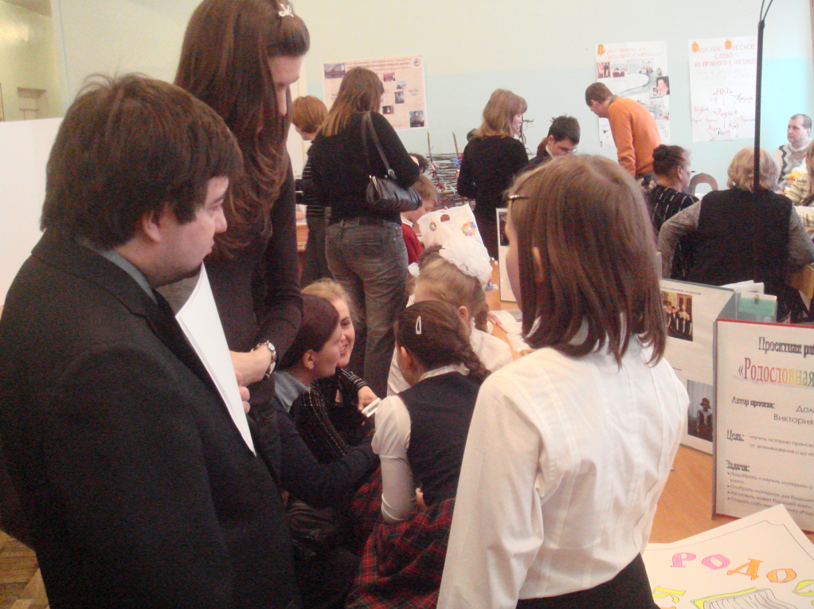

Оценкой результатов их деятельности стало награждение грамотами и дипломами лауреат конкурсов «Горизонты открытий», Я – исследователь»

Заключение.

При прочтении элективного курса можно увидеть как содержание, методы и формы работы, так и формы контроля. В календарно-тематическом планировании представлен дидактический материал, виды самостоятельных работ, разработаны практикумы, а также дан список литературы, который поможет при подготовке занятий.
Разработанный курс позволяет работать не только самостоятельно, но даёт возможность организовать взаимопомощь, взаимоконтроль.
Программа курса позволяет углубить знания по декоративно-прикладному искусству в разделе вышивания и лоскутного шитья и приобщить к этносу разных национальностей.
Попытка создать у ребёнка представление о родной культуре как исполинском дереве, ветви которого, сколько бы ни расходились в стороны, имеют одни истоки, одни корни. И, как далеки друг от друга не казались бы, на первый взгляд, различные виды искусства, каждый из которых имеет свою специфику, свой национальный язык, свои выразительные средства и способы художественного воздействия на человека, общими для всех них остаются законы, по которым они творятся.
Программа элективного курса знакомит учащихся с разными способами вышивания, шитья. За последние годы возникли национально – культурные ассоциации, возрождаются народные традиции, искусство, ремёсла, восстанавливаются связи с соотечественниками за рубежом. Рассматривая образцы народных костюмов, дети узнают, что в каждой области, стране были свои характерные узоры, свои сочетание цветов.
Со временем рукоделие становилось всё более разнообразным и интересным.
Ежедневное занятие рукоделием, желание сделать что-то прекрасное, вызывает привычку трудиться, бережно относиться к вещам, развивает художественный вкус. Занимаясь в таких кружках, школьницы знакомятся с профессиями: швея, дизайнер, художник по тканям, что способствует профессиональной ориентации учащихся.

